



软 件 学 院

《计算机网络》实验报告

**题　　目 CISCO IOS 路由器基本配置**

**姓　　名 陈奕培**

**学　　号 22920202202879**

**班　　级 计网二班**

**实验时间 2022 / 4 / 29**

**2022 年 4 月 29 日**

# 实验目的

# 实验环境

操作系统：win11

# 实验结果

**-2**

**①**

Enable进入超级用户后，进入全局设置，修改路由器名字

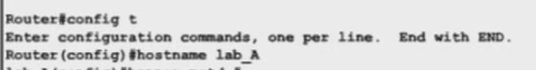

配置IP地址

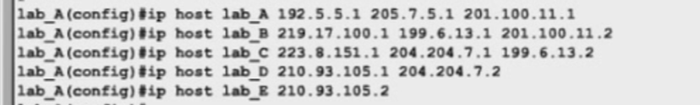

配置静态路由端口

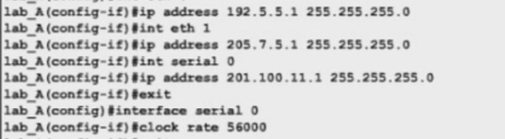

**②**

当你设置密码后，就需要密码，没设置就不用密码；

**-1**

无法直接通信，因为目的IP地址经过子网掩码求于之后不在同一个网段，将发送给网关；

如图所示网络，主机A可以ping同主机F，但是不能ping通主机E

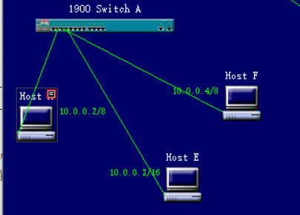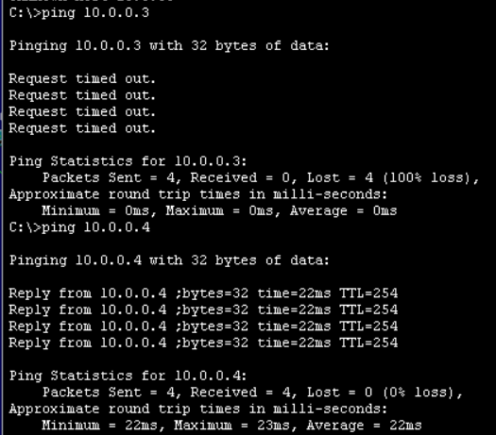

**1静态路由**

网络拓扑如图

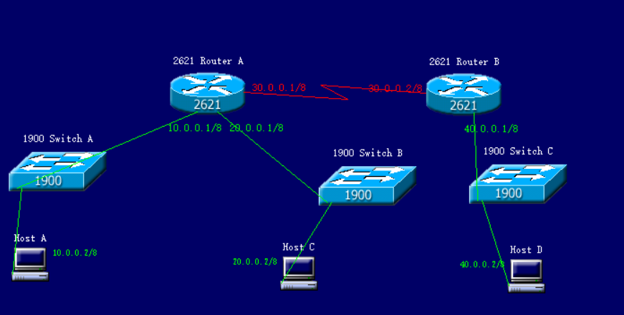

**①**

主机A和主机D处于不同的网络，主机Aping主机D不通

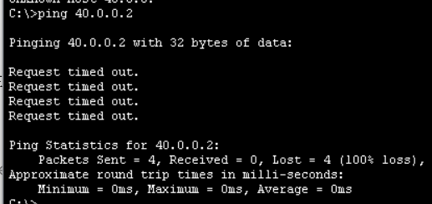

此时路由器A的路由表

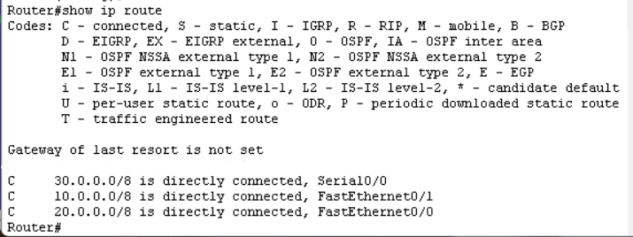

只有3个直连网络10.0.0.0、20.0.0.0、30.0.0.0，无法到达40.0.0.0

设置路由器A的静态路由



同样的路由器B也需要

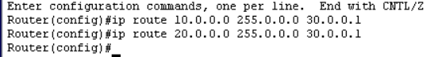

此时主机A可以ping到主机D

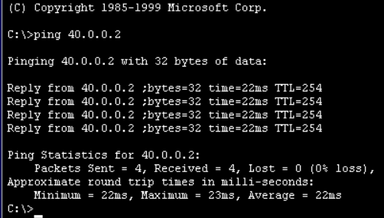

路由器A的路由表

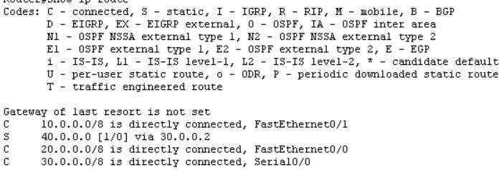

多了一条连到40.0.0.0的静态路由

**②**

添加一台主机C，它可以ping通两台主机

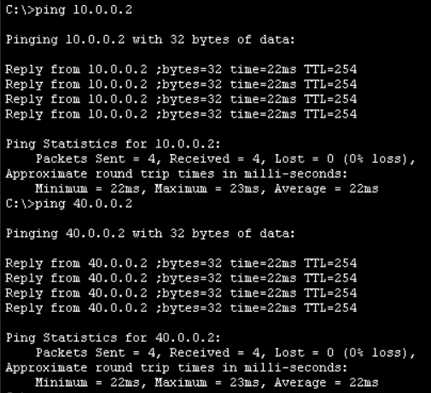

**③**

使用net packet monitor监听主机Aping主机D的过程

数据包经过了交换机A，路由器B，交换机C到达主机D，再沿原路发回

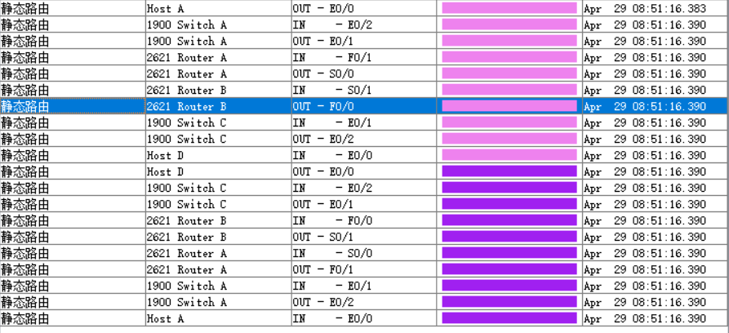

**2动态路由**

网络拓扑图

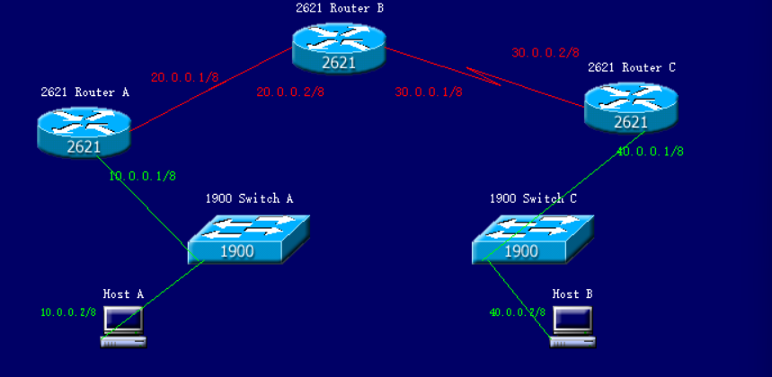

**①**

主机Aping不同主机B，此时路由器A的路由表中只有直连网络

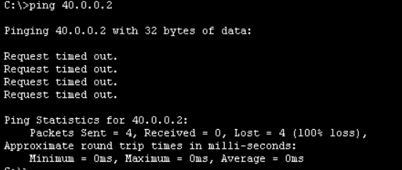

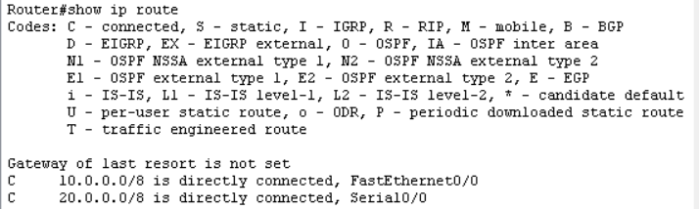

为每个路由器启动RIP协议

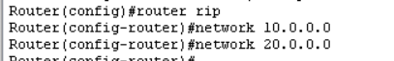

之后主机A可以ping通主机B

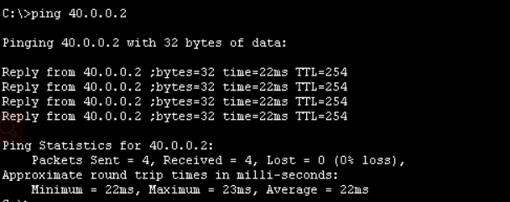

此时路由A的路由表为，R代表通过RIP协议，路由器A学到了两个新网络

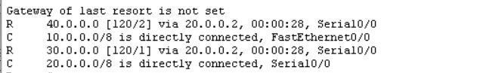

**②**

通过show IP protocols可以查看路由器RIP协议的工作情况

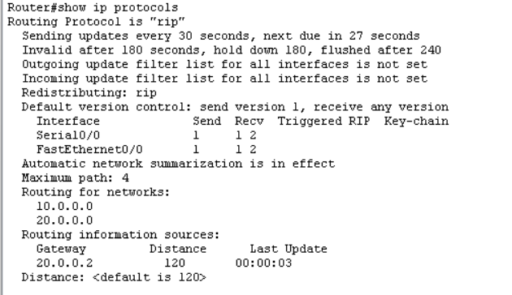

**3VLAN**

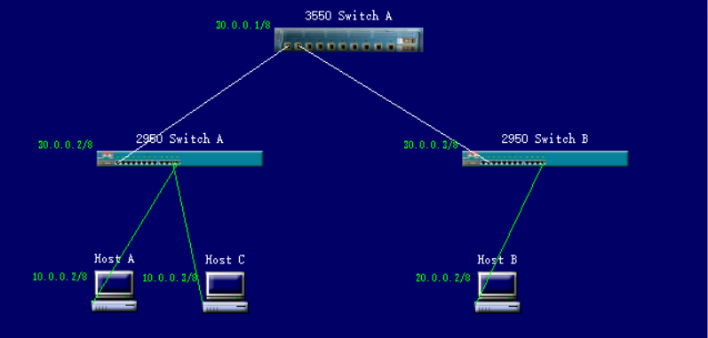

**①**

配置VLAN之前主机A可以ping通主机C

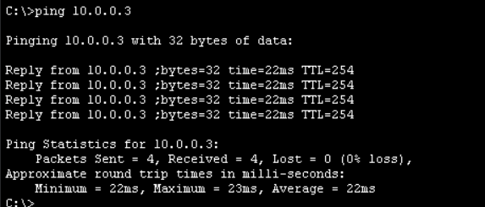

设置VTP管理域名为Cisco

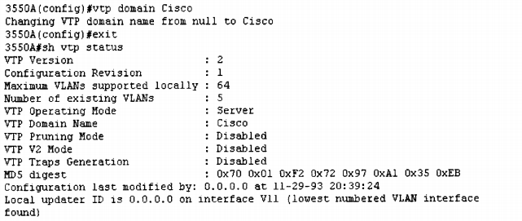

另外两台交换机的模式设为client

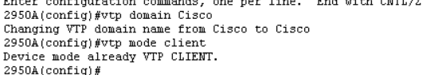

将连接端口设为Trunk端口

交换机3550创建两个VLAN，将连接主机的端口加入到VLAN中

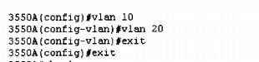

启动交换机3550的接口，启动路由

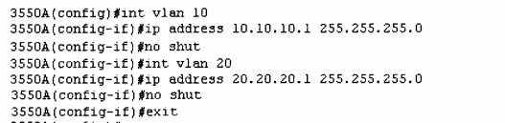



现在主机A可以通过VLAN ping到主机B，但是ping不到主机B

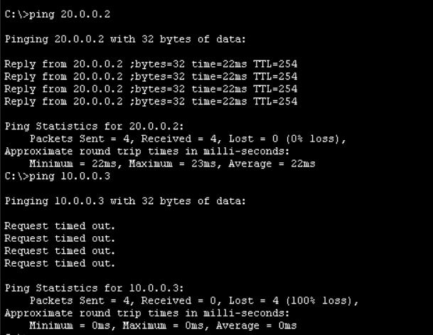

**②**

拓扑图

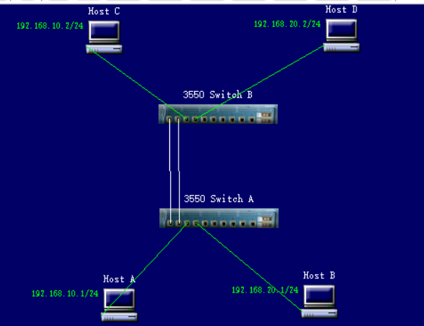

主机可以ping到主机C，但是ping不到主机B

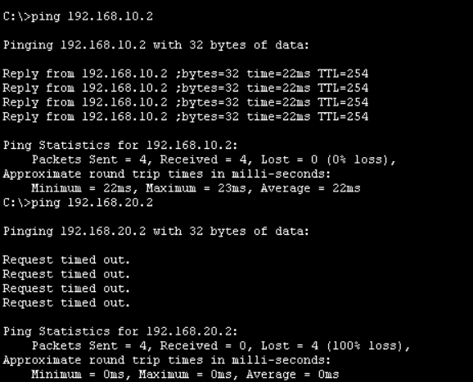

# 实验总结

路由器可以通过静态路由和动态路由两种方式来配置路由表；

同一交换机下的相同子网的计算机，可以不通过路由器就能直接进行通信；不同子网下的计算机，需要通过发到路由器（网关）再发回才能进行通信；

通过VLAN技术，可以使不在同一个交换机下的计算机，就像在同一交换下一样工作；